**Proyecto Integrador: SQL**

**Nombre del autor: Nicolas Raimundo**

**Email: nraimundo13@gmail.com**

**Cohorte: DAPT-05**

**Fecha de entrega: 14/11/2024**

**Institución:**

**Quick Bite Café. Cadena de comida rápida**



# 

# Introducción

# Quick Bite Café es una cadena de comida rápida, con varias sucursales ubicadas en los distintos estados de USA. Cada una cuenta con un espacio físico para el consumo de los productos, pero también poseen venta online (a través de los distintos medios virtuales : app móvil, web, telefónica, etc). Con el crecimiento del negocio, es necesaria la realización de una base de datos en la cual queden reflejados los alcances de las órdenes para aumentar los ingresos, redirigir la publicidad hacia el público adecuado(clientes más recurrentes), determinar en qué horario hay mayor cantidad de ventas, aumentar la eficiencia de los envíos y la productividad de los empleados.

# 

# Desarrollo del proyecto

# Como primer avance, se diseñó el esquema de la base de datos y, utilizando las sentencias del lenguaje de definición de datos (DDL) con SQL Server. Dentro del proceso se incluyó la creación de tablas, definición de campos y establecimiento del modelo entidad-relación.

# Una vez completado esto, se prosiguió a poblar las tablas con los datos de los empleados, sucursales, órdenes, etc. para obtener a partir de consultas básicas, las características del negocio (como por ejemplo: cuántos empleados hay por departamento, o cuántos productos hay por categoría).

Como avance final, se realizaron consultas más complejas, utilizando por ejemplo funciones de agregación. También se combinaron múltiples tablas en una única consulta, para obtener resultados más completos y así generar insights valiosos.

# Resultados y consultas

***Creación de la base de datos***

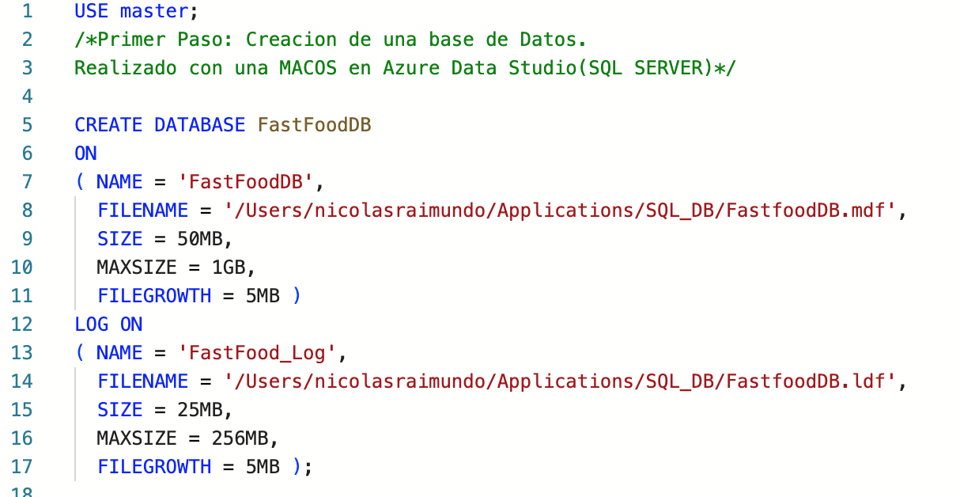

***Esquema Relacional***

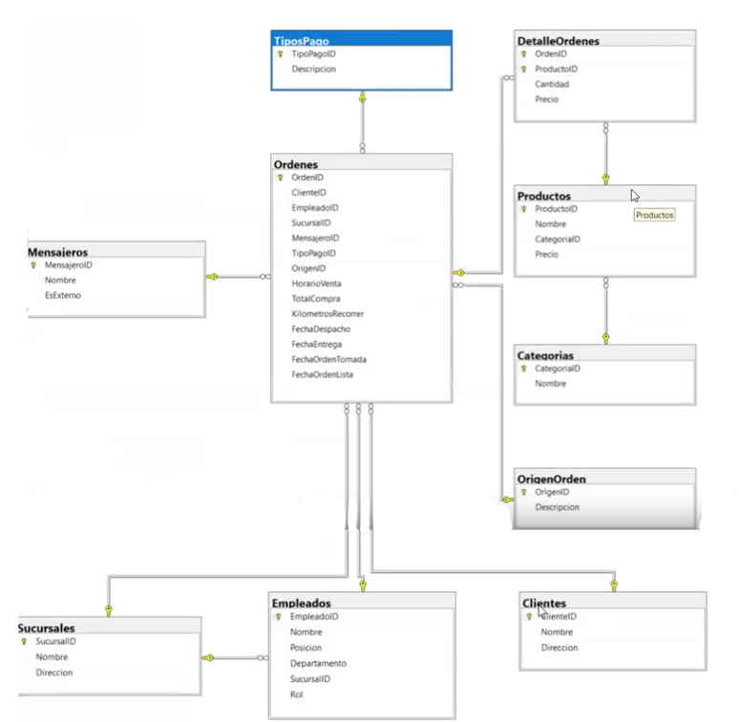

***Creación de Tablas dentro de la DB***

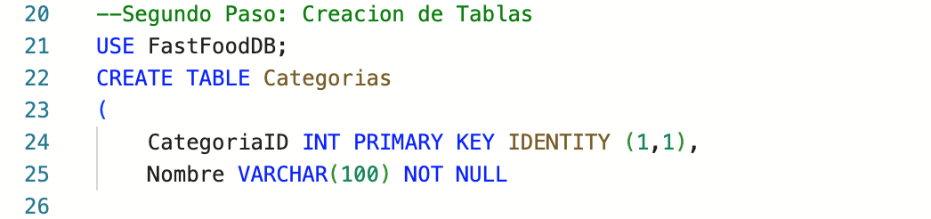

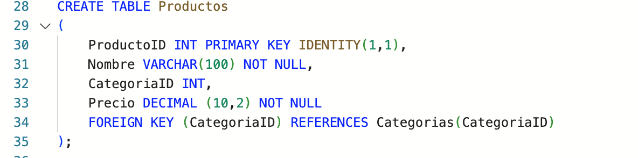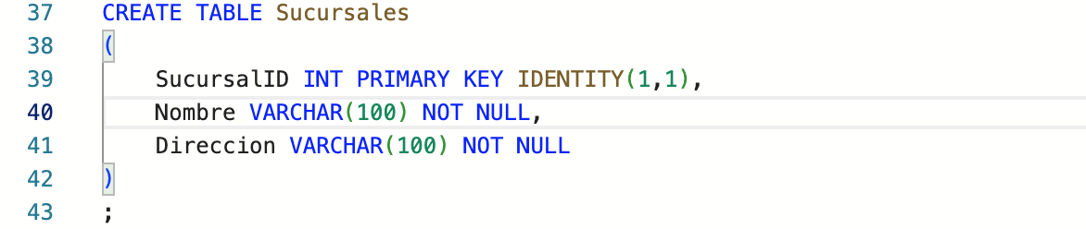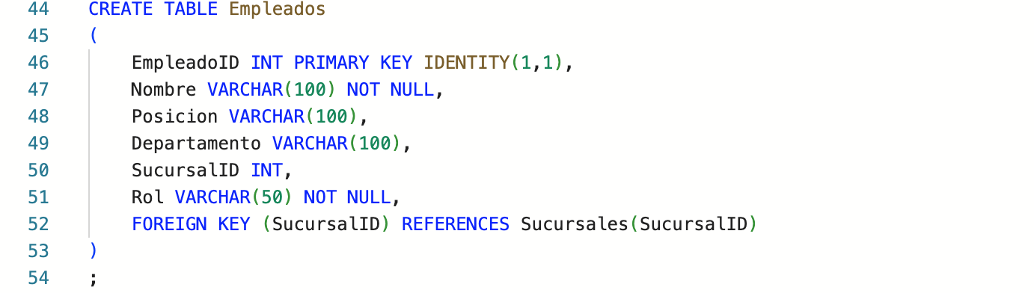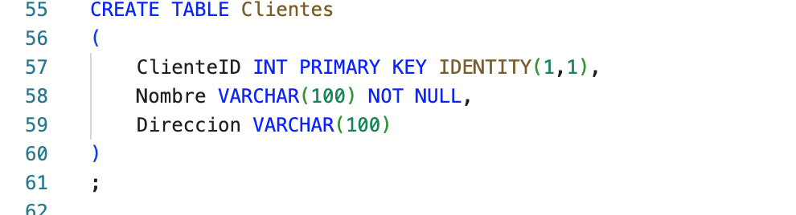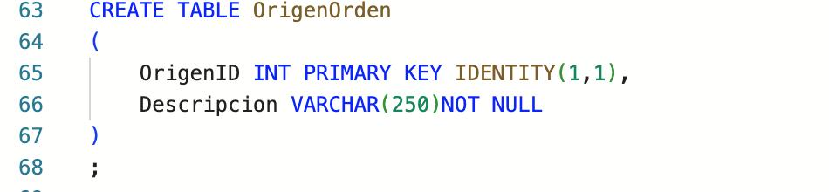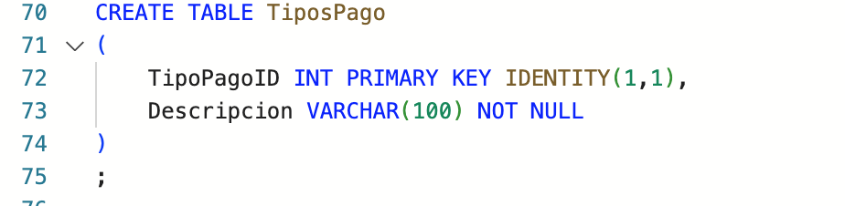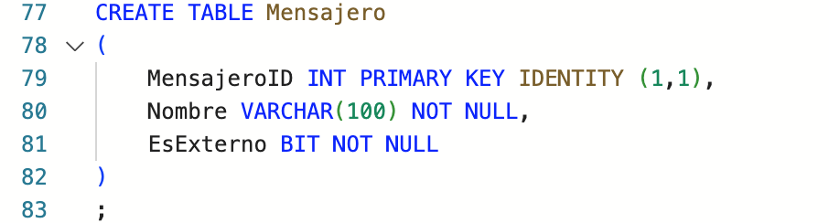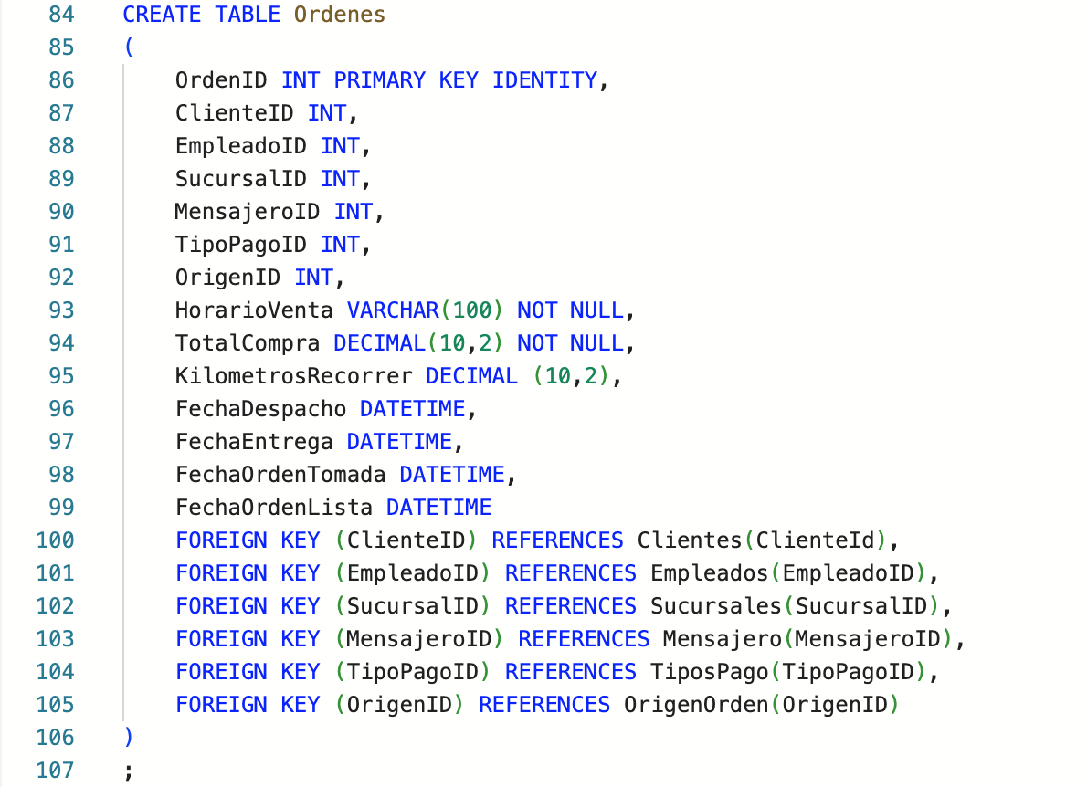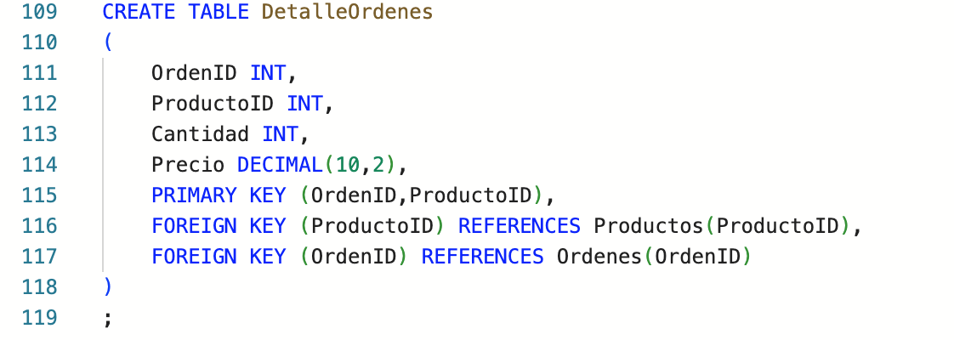

***Carga de datos dentro de cada tabla***

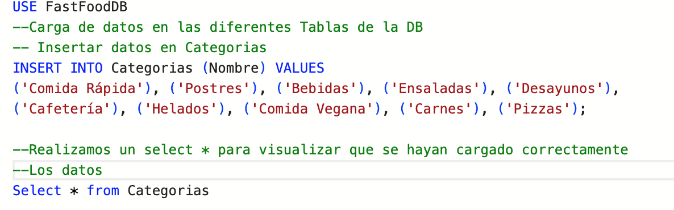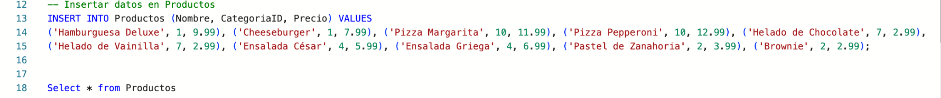

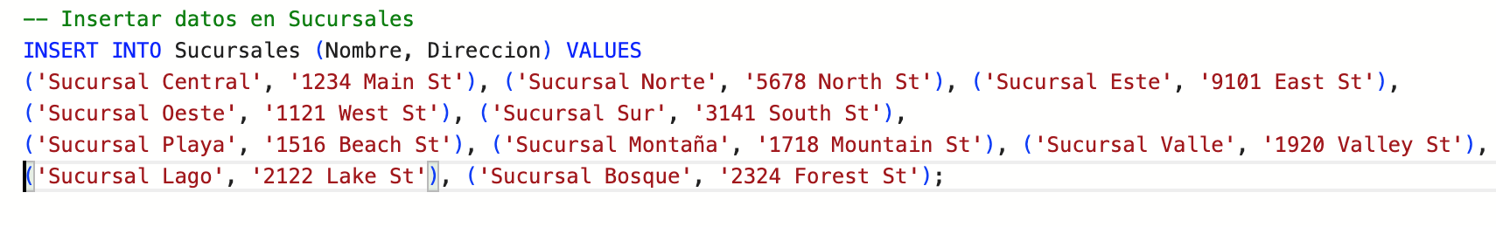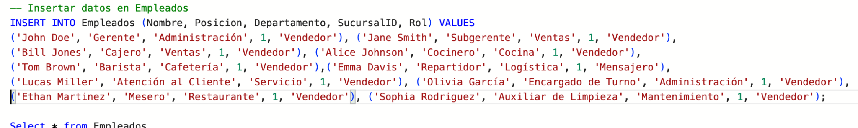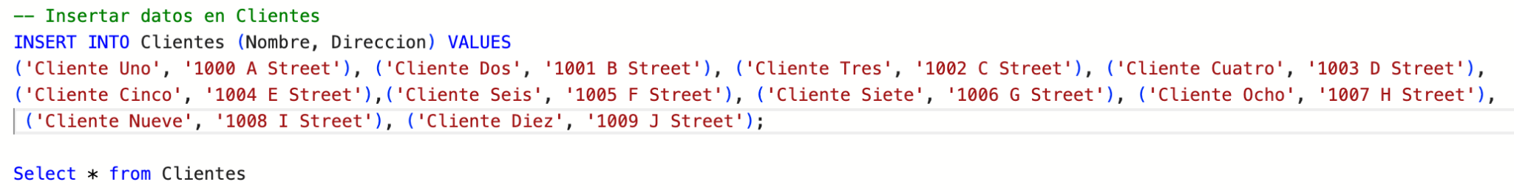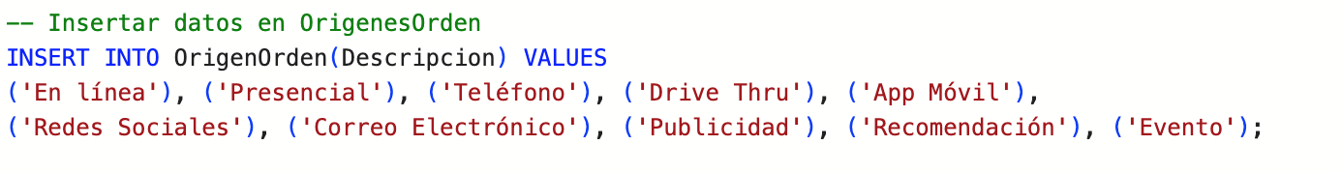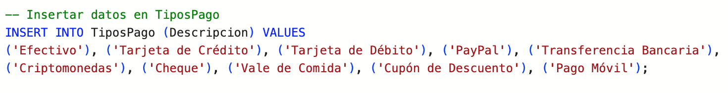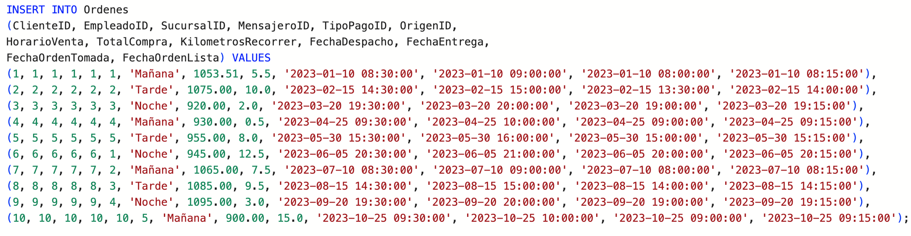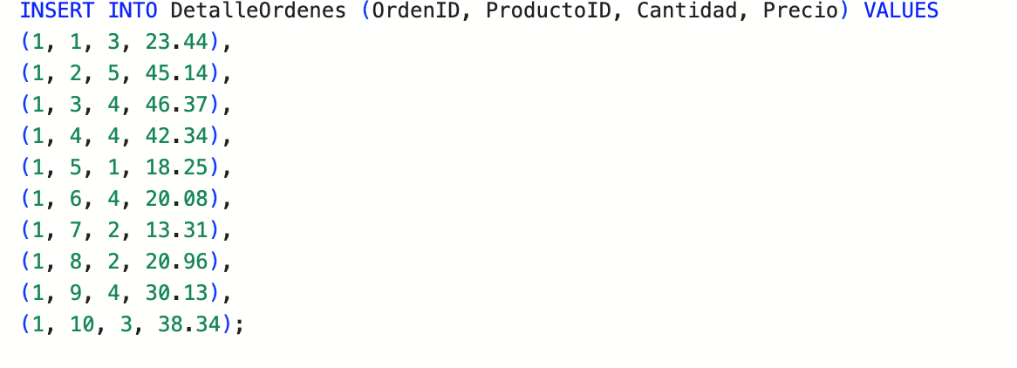

***Consultas Finales***

AVANCE 2

¿Cuál es la cantidad total de registros únicos en la tabla de órdenes?

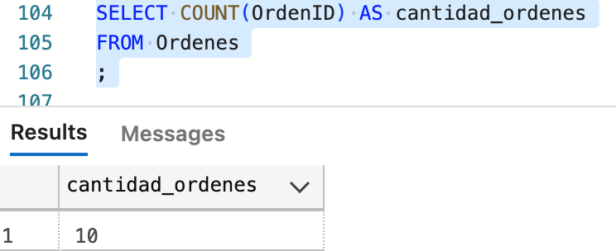

¿Cuántos empleados existen en cada departamento?

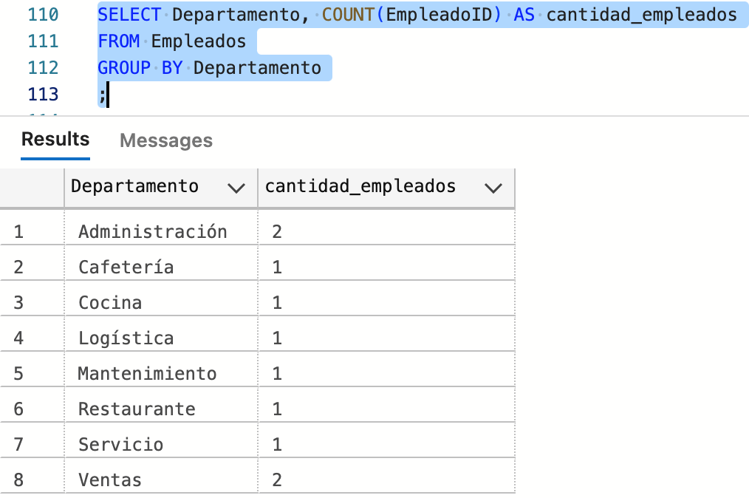

¿Cuántos productos hay por código de categoría?

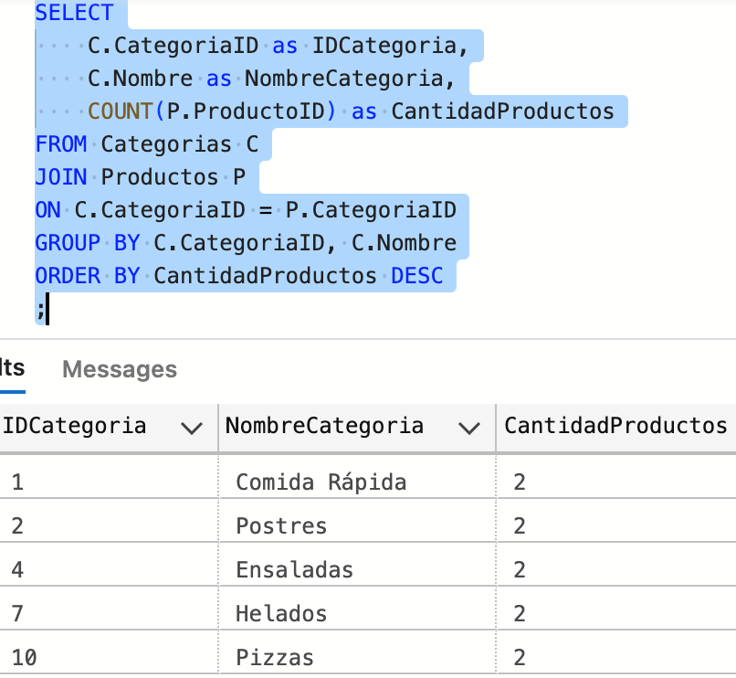

¿Cuántos clientes se han importado a la tabla de clientes?

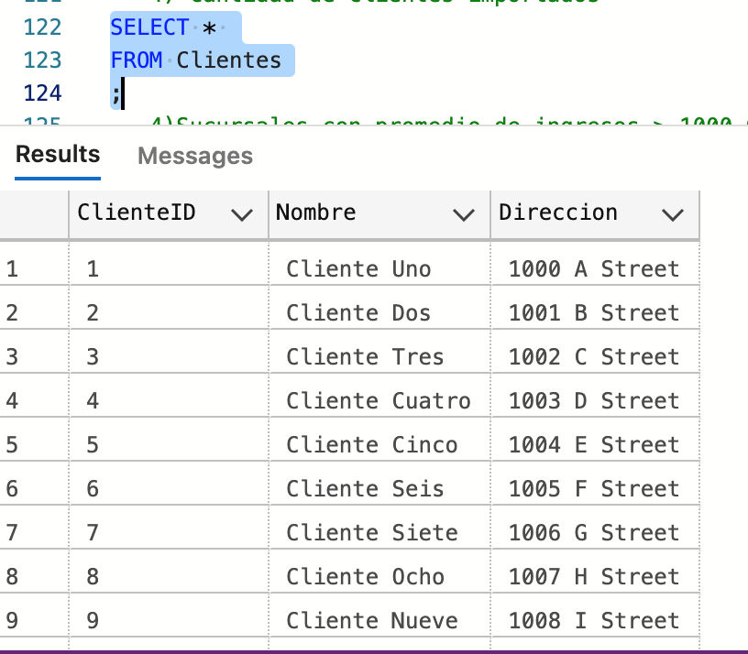

Pregunta: ¿Cuáles son las sucursales con un promedio de Facturación/Ingresos superior a 1000.00 y que minimizan sus costos en base al promedio de kilómetros recorridos de todas de sus

entregas gestionadas?

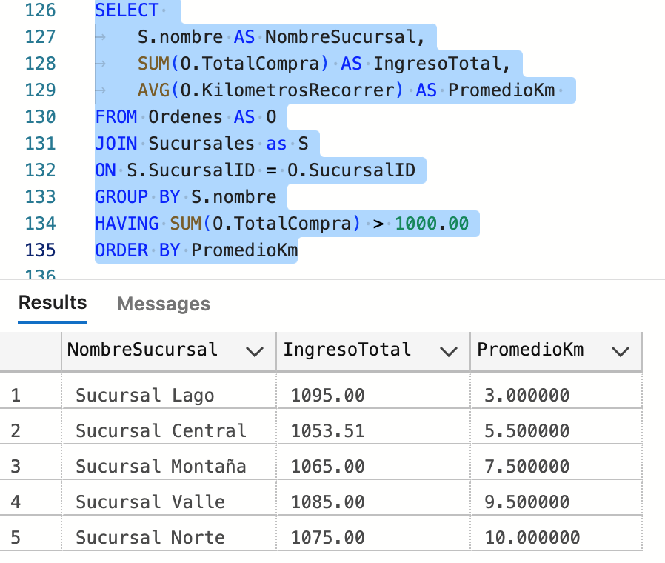

AVANCE 3

¿Cuál es el total de ventas a nivel global?

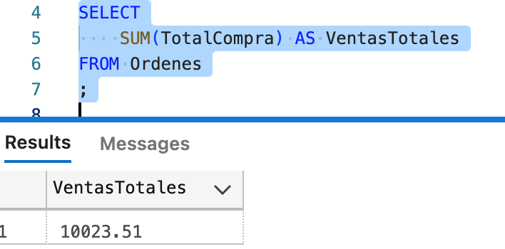

¿Cuál es el precio promedio de los productos dentro de cada categoría?

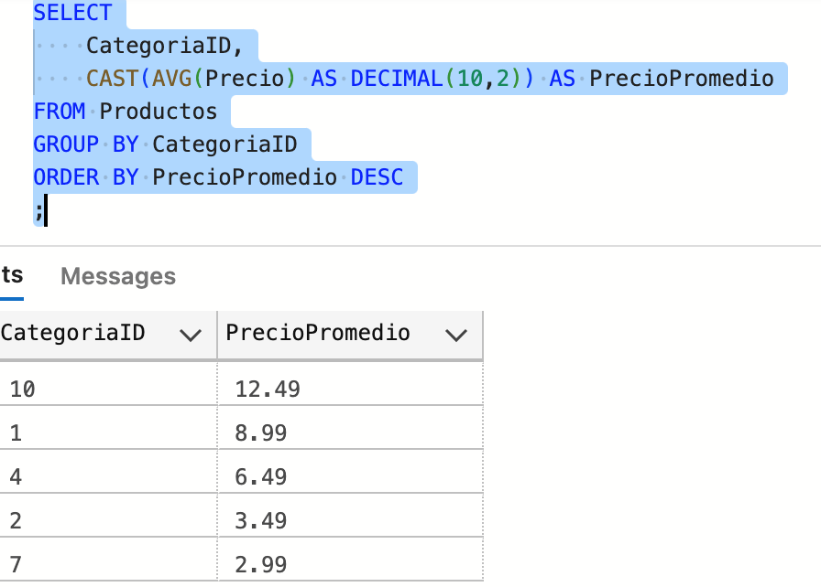

¿Cuál es el valor de la orden mínima y máxima por cada sucursal?

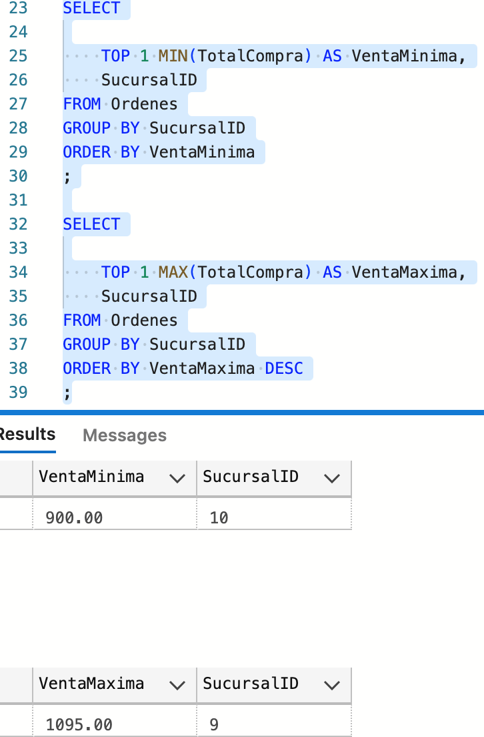

¿Cuál es el mayor número de kilómetros recorridos para una entrega?

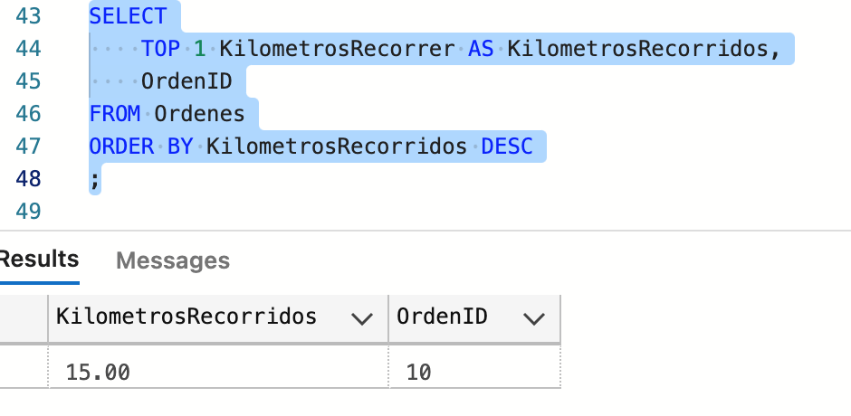

¿Cuál es la cantidad promedio de productos por orden?

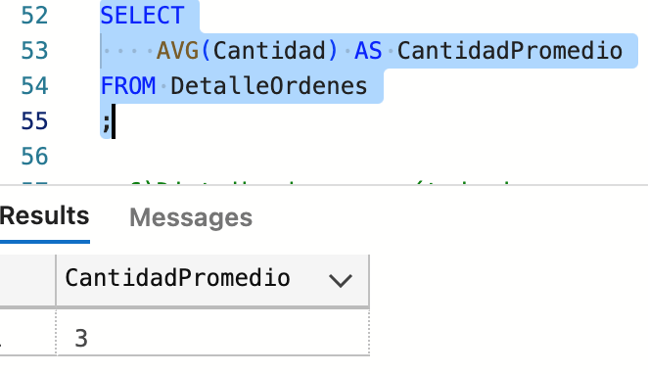

¿Cómo se distribuye la Facturación Total del Negocio de acuerdo a los métodos de pago?

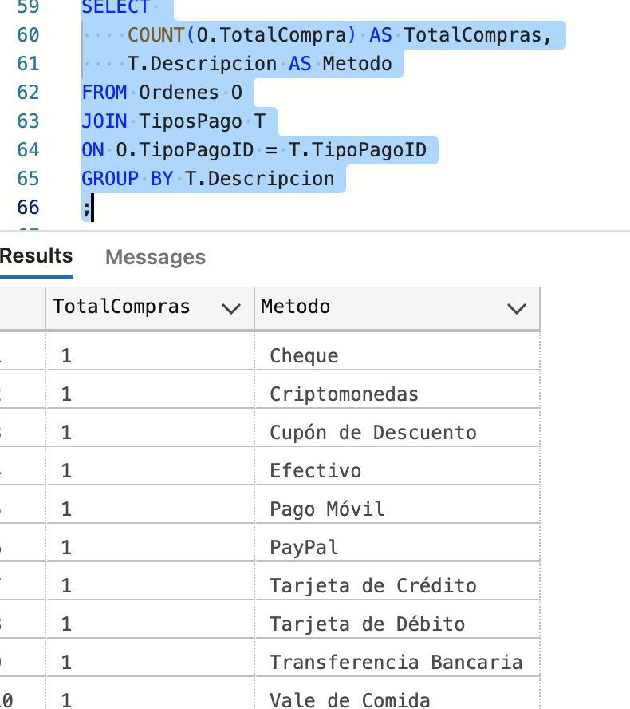

¿Cuál Sucursal tiene el ingreso promedio más alto?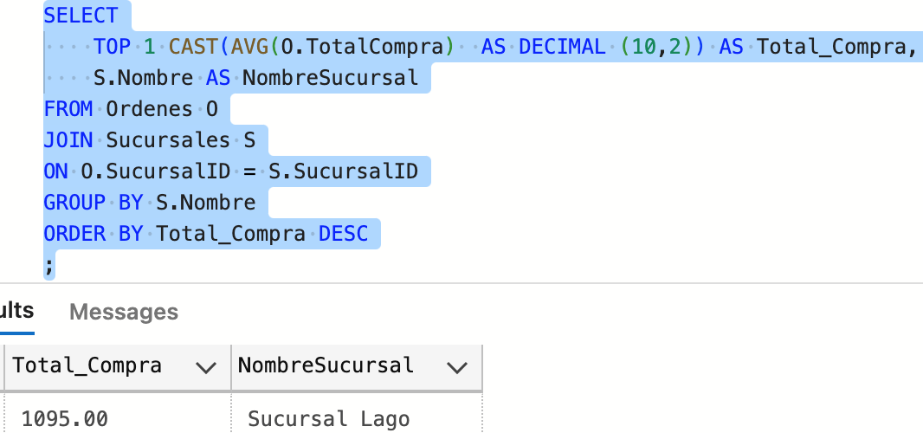

¿Cuáles son las sucursales que han generado ventas totales por encima de $1000?

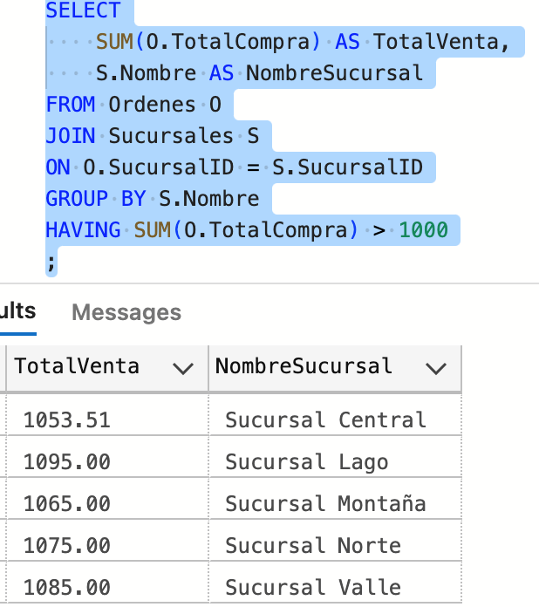

¿Cómo se comparan las ventas promedio antes y después del 1 de julio de 2023?

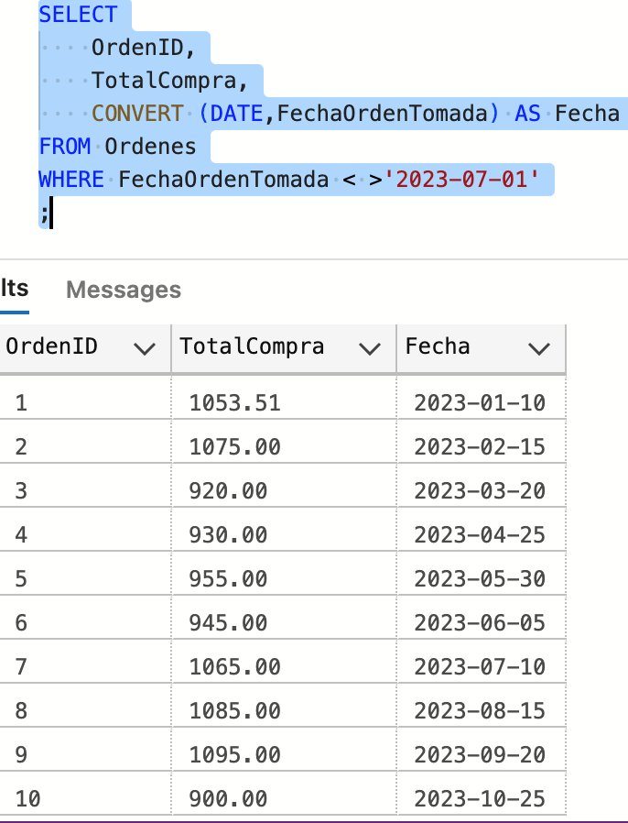

¿Durante qué horario del día (mañana, tarde, noche) se registra la mayor cantidad de ventas, cuál es el ingreso promedio de estas ventas, y cuál ha sido el importe máximo alcanzado por una orden en dicha jornada?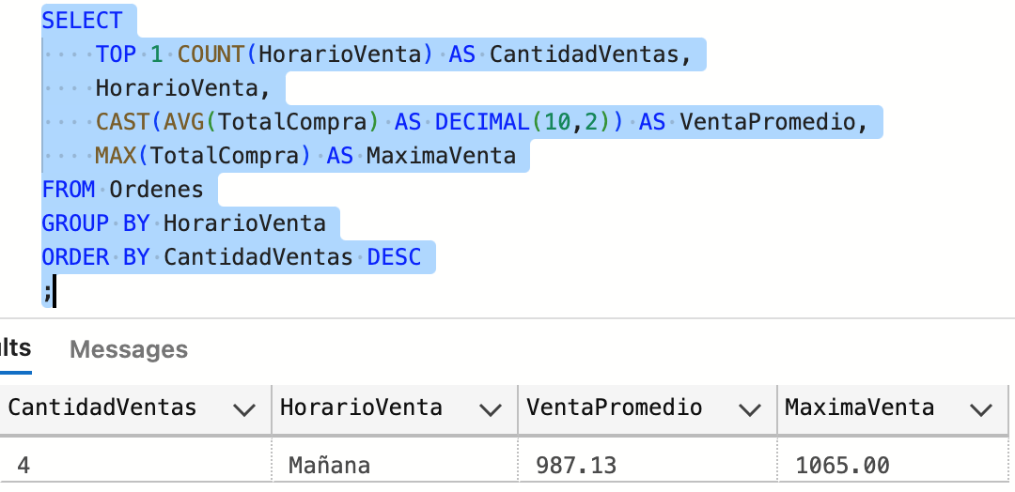

AVANCE 4

¿Cómo puedo obtener una lista de todos los productos junto con sus categorías?

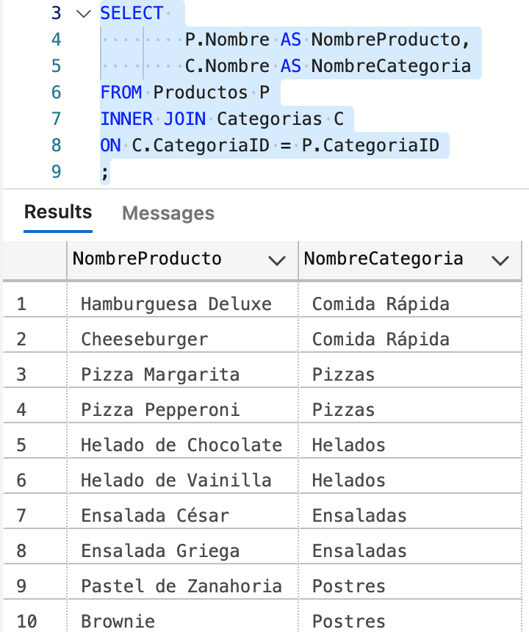

¿Cómo puedo saber a qué sucursal está asignado cada empleado?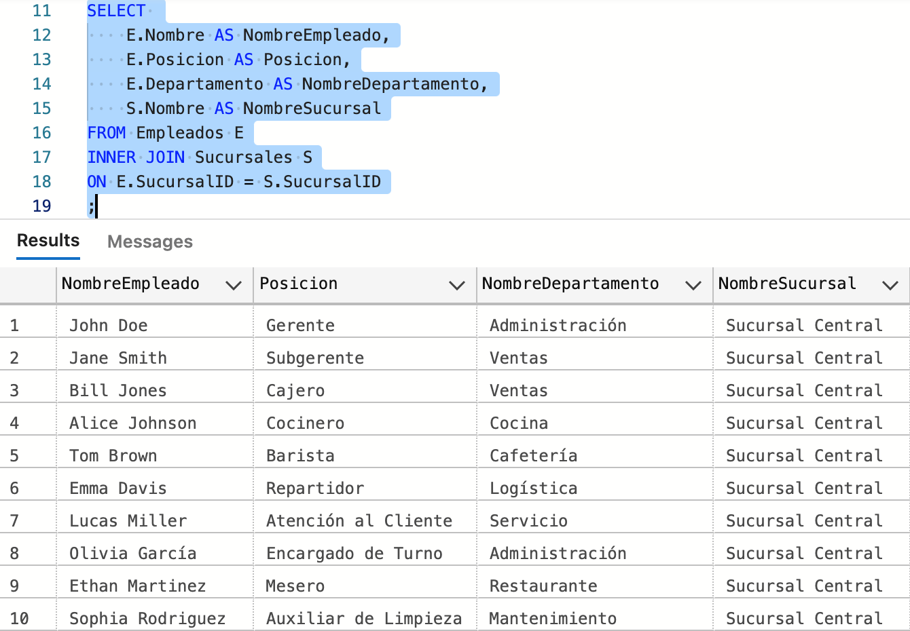

¿Existen productos que no tienen una categoría asignada?

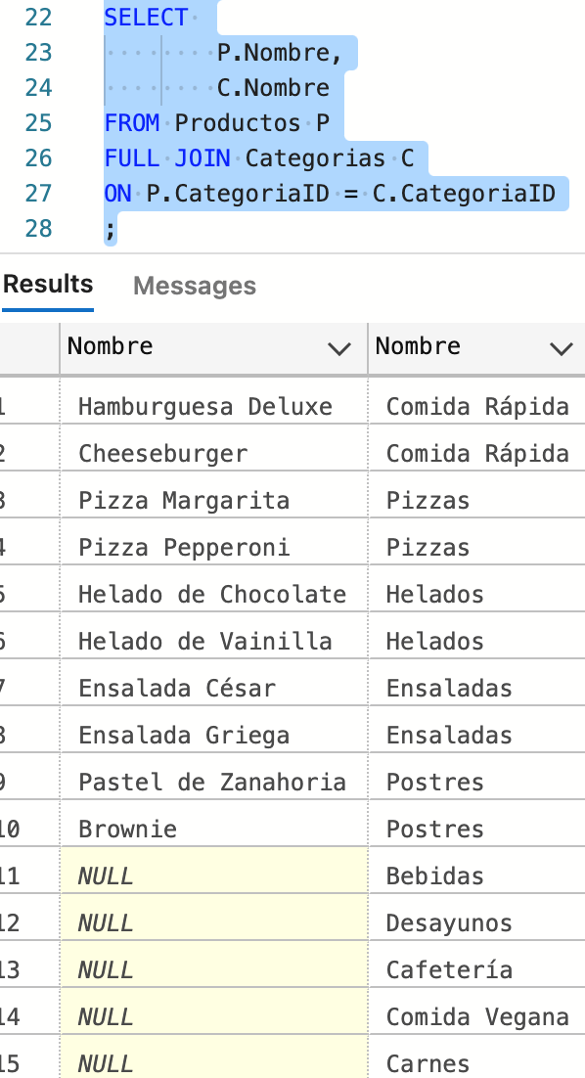

*TODOS LOS PRODUCTOS TIENEN UNA CATEGORÍA ASIGNADA*

¿Cómo puedo obtener un detalle completo de las órdenes, incluyendo el Nombre del cliente, Nombre del empleado que tomó la orden, y Nombre del mensajero que la entregó?

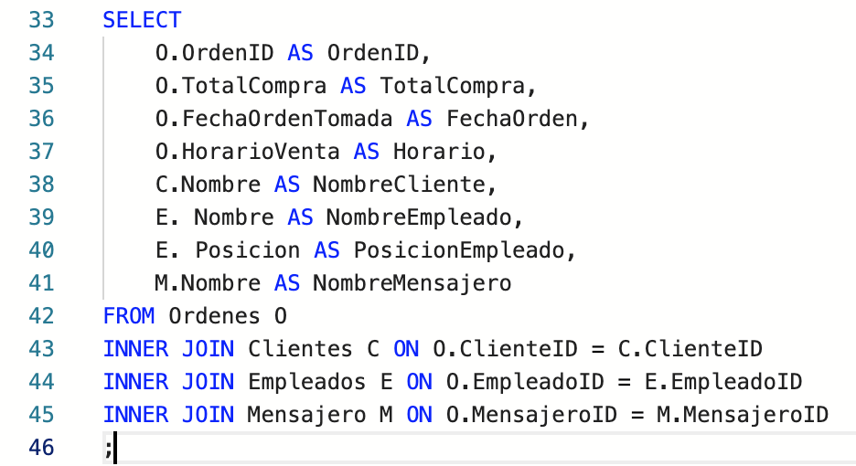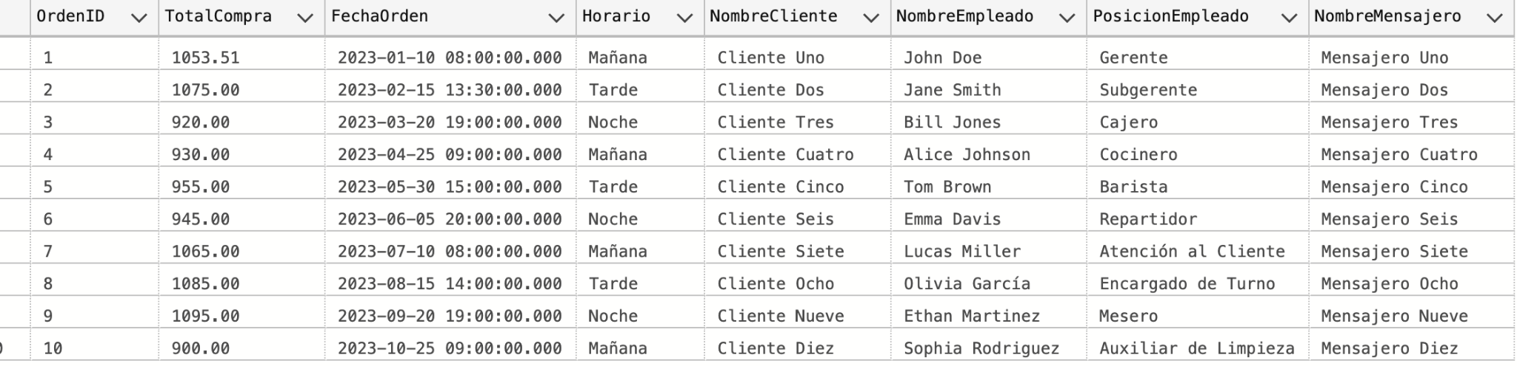

¿Cuántos artículos correspondientes a cada Categoría de Productos se han vendido en cada sucursal?

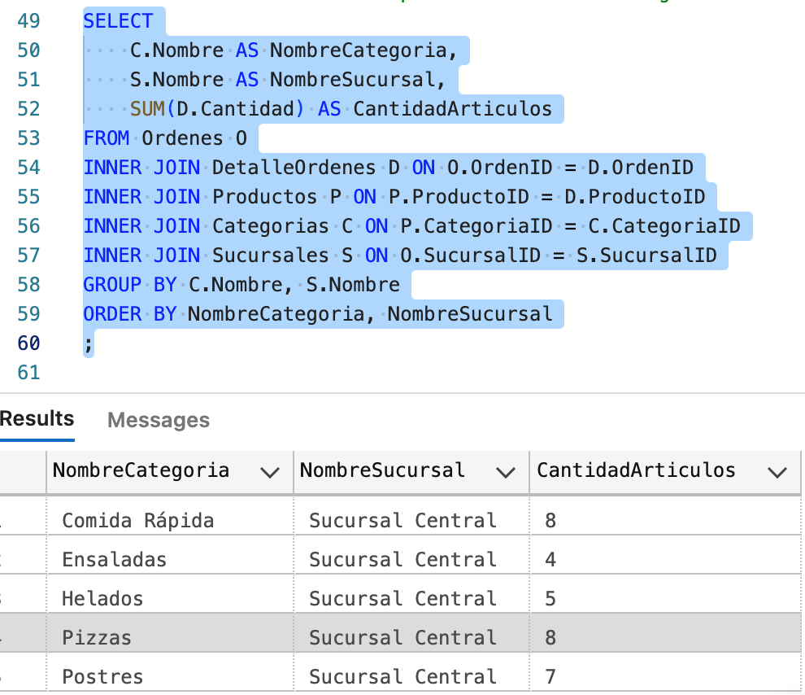

# 

**AVANCE FINAL**

¿Cuál es el tiempo promedio desde el despacho hasta la entrega?(Minutos)

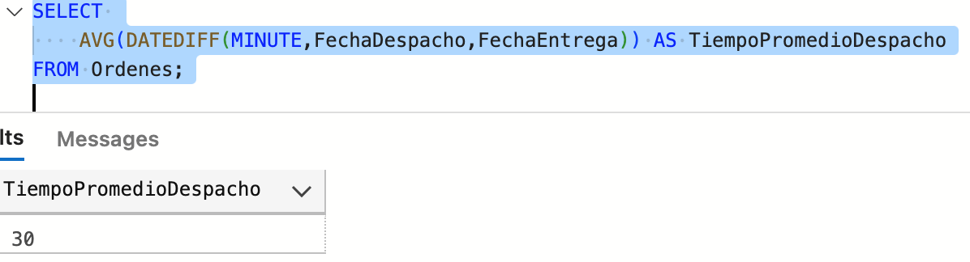

¿Qué canal de ventas genera más ingresos?

# 

¿Cuál es el nivel de ingreso generado por Empleado?

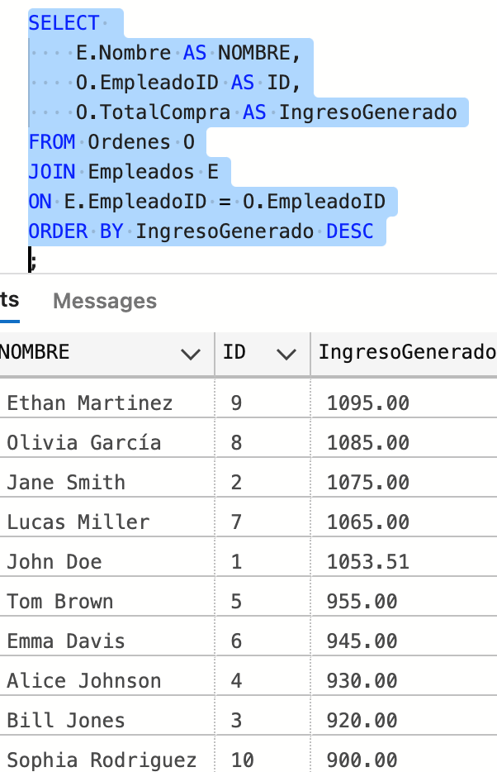

¿Cómo varía la demanda de productos a lo largo del día?

# 

--COMO EN DETALLE DE ORDEN SOLO SE ESPECIFICO ORDENID = 1 , TODO SE DA EN EL HORARIO 'MAÑANA'

¿Cuál es la tendencia de los ingresos generados en cada periodo mensual?

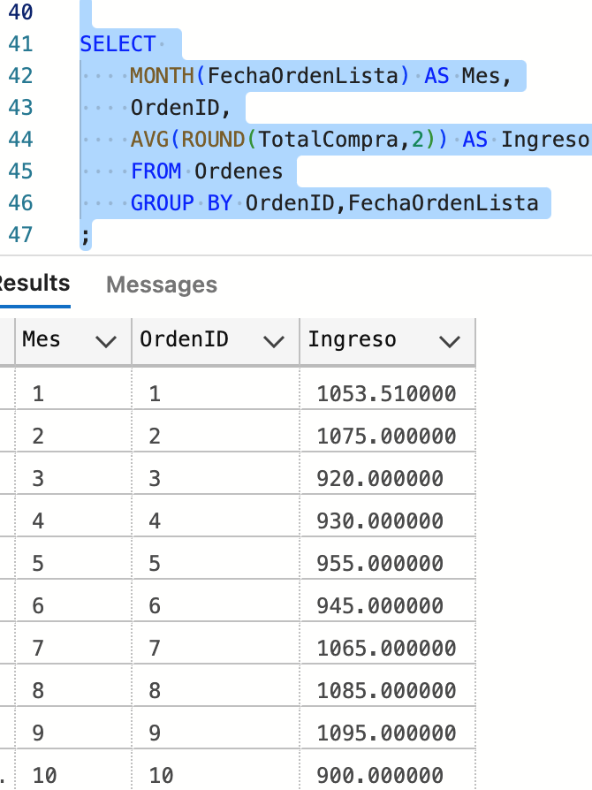

# ¿Qué porcentaje de clientes son recurrentes versus nuevos clientes cada mes?

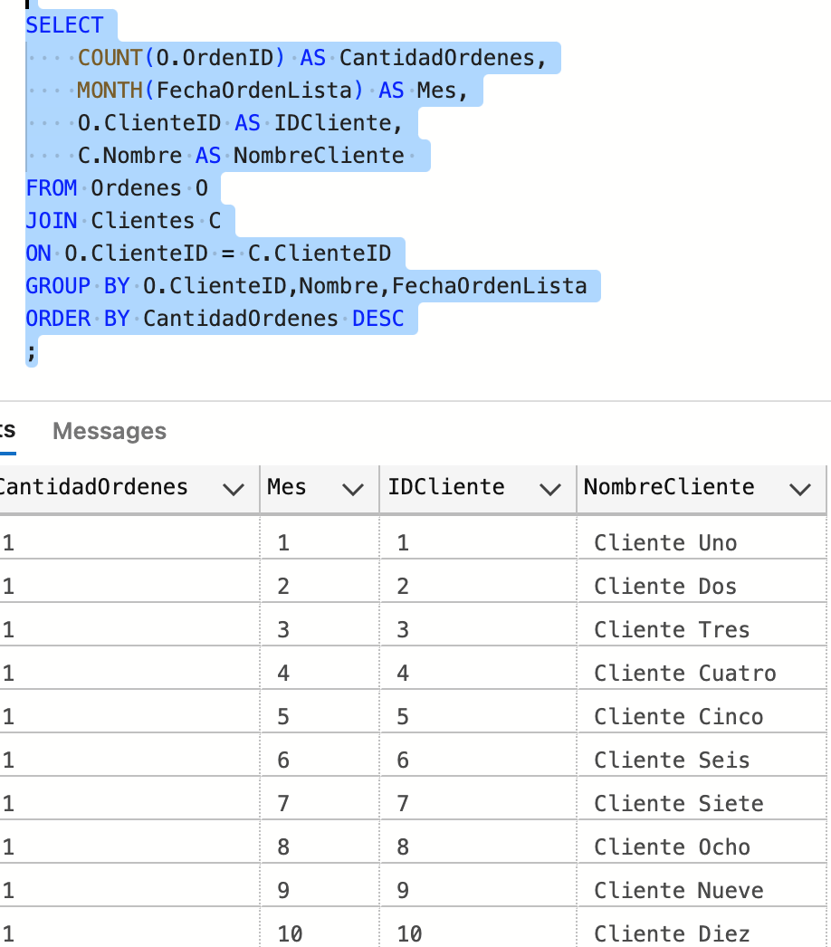

# 

# *Hallazgos clave*

* El 50% de las sucursales superan la facturación de $1000.
* La Sucursal Central es la que agrupa a todos los empleados, sin embargo, es la segunda que más factura, por detrás de la Sucursal Lago.
* En cuanto a preferencias sobre los menú, no hay diferencia ya que de cada categoría se ordenaron 2 productos.
* El horario de la mañana es el que tiene la mayor cantidad de pedidos.
* Durante el invierno y el verano de USA se producen los mayores niveles de facturación, mientras que otoño y primavera caen los ingresos.

# 

# Optimización y sostenibilidad

Se optimizó la base de datos al utilizar seleccionar el tipo de datos adecuado a cada situación, teniendo en cuenta la eficiencia a la hora del rendimiento, evitando consultas complejas que no llevan a buen puerto, garantizando que no haya inconsistencias en los datos. Como los valores que presentan las tablas no son tan grandes ni tan chicos, se optó por el empleo de INT a la hora de elegir los números de los ID, y DECIMAL se empleó con 2 decimales después de la coma. El IDENTITY (1,1) en cada uno de los Primary Key asegura que en cada vez que se quieran adicionar datos a las tablas, tenga un valor autoincremental. Se realizó una normalización de la base de datos, en algunos casos con relaciones 1 a 1 (como por ejemplo que un producto pertenezca a una categoría, o que una orden sea pagada con un sólo tipo de pago) y en otros 1 a muchos(una sucursal puede tener varios empleados) y de muchos a muchos(varios productos pueden estar en varias órdenes y viceversa).

# Desafíos y soluciones

Como desafío se encontró la necesidad de utilizar correctamente la tabla de órdenes, para poder responder de forma clara a cada una de las preguntas generadas por la empresa.

A medida que vayan aumentando las ventas se van a poder generar nuevas preguntas como por ejemplo qué producto se vende más, cuál es el medio de pago más utilizado o qué sucursal tiene mayor cantidad de ventas.

# Reflexión personal

Durante el proyecto aprendí las cláusulas más simples para la creación de una base de datos, pasando por las características que deben poseer los datos dentro de las tablas, para luego poder adentrarme en la parte que considero es más importante (y más interesante) para ser un Data Analytics que son todas las cláusulas de Data Manipulation Language. Me queda pendiente aprender un poco más de Data Control Language y de Transaction Control Language. Voy a seguir investigando y aprendiendo por mi cuenta de estas dos partes de las Bases de Datos Relacionales, así también más sobre los lenguajes que utilizan algunas de las NoSQL.

Me gustó que la parte teórica del principio del módulo tenga bastante contenido, para realmente tener un concepto general de las bases de datos y que cuando tenga que trabajar para una empresa o negocio que contrate mi servicio, tenga la versatilidad de adaptarme a la base de datos que utilicen. Otro aspecto a destacar es el incentivo al uso adecuado de la IA, a partir de la buena práctica de los prompt, pero sin perder de vista que es una herramienta que se puede equivocar si las instrucciones que le escribo no son las adecuadas.

Si tuviera que volver a empezar este proyecto, iría anotando los avances a medida que se fueran dando los avances de las lectures, ya que al llegar a las últimas Lessons es que me di cuenta que tenía que realizar el informe de esta forma y no simplemente guardando las querys.

# EXTRA CREDIT

Se sumaron datos de la tabla de productos y órdenes y se realizaron nuevamente las consultas del último avance del proyecto, con algunas diferencias respecto a la DB original. Por último, para optimizar el rendimiento, se utilizaron índices en las FK de la tabla Ordenes, ya que fue la más utilizada durante todas las consultas. Todos estos cambios se encuentran en el archivo ExtraCredit.SQL